កិច្ចតែងការបង្រៀន
ថ្នាក់ទី : ៨
មេរៀនទី៣ : ទំហំសមាមាត្រនិងភាគរយ
រយៈពេល : ៨៥នាទី
កាលបរិច្ឆេទ : ថ្ងៃទី..........ខែ ..........ឆ្នាំ..............
បង្រៀនដោយ : ................................................

១. វត្ថុបំណងមេរៀនៈ​ ក្រោយពីរៀនមេរៀនចប់សិស្សអាច៖
- វិជ្ជាសម្បទា : កំណត់ទំហំសមាមាត្រស្របគ្នានិងដោះស្រាយចំណោទដែលទាក់ទងនឹង
សមាមាត្រស្របត្រឹមត្រូវតាមរយៈឧទាហរណ៍។
- បំណិនសម្បទា: គណនា និងប្រើលក្ខណៈនៃទំហំសមាមាត្រស្របនៅក្នុងការដោះស្រាយលំហាត់បានត្រឹមត្រូវ។
- ចរិយាសម្បទា : បណ្តុះទម្លាប់ពិភាក្សាជាក្រុម បង្ហាញភាពស្មោះត្រង់ និងភាពទទួលខុសត្រូវនៅក្នុង ការអនុវត្តន៍លំហាត់ តាមរយៈការសម្របសម្រួលរបស់គ្រូ។
២. ខ្លឹមសារមេរៀន
១. ទំហំសមាមាត្រ ១.១ ទំហំសមាមាត្រស្រប ១.២ លក្ខណៈទំហំសមាមាត្រស្រប
៣. សម្ភារឧបទេស
- សម្រាប់គ្រូ ៖ សន្លឹកកិច្ចការ រូបភាព កុំព្យូទ័រ
- សម្រាប់សិស្ស ៖ សៀវភៅសិក្សាគោលទំព័រ ១៤៧-១៤៨, សន្លឹកកិច្ចការ, សៀវភៅកត់ត្រា
បន្ទាត់កែង, ដែកឈាន, កម្មវិធីជំនួយ Chat GPT
៤. វិធីសាស្រ្តបង្រៀន ៖ តាម 5Es
យុទ្ធវិធី គិតជាដៃគូ រួចចែករំលែក (Think-Pair-Share) ​
៥. ដំណើរការនៃការបង្រៀន
សកម្មភាពគ្រូ | ខ្លឹមសារមេរៀន | សកម្មភាពសិស្ស
ជំហានទី១
រដ្ឋបាលថ្នាក់រៀន (០៣នាទី)
- ពិនិត្យទូទៅក្នុងថ្នាក់រៀន  - ពិនិត្យវត្តមានសិស្ស  - ពិនិត្យអនាម័យ និង សណ្តាប់ធ្នាប់ | - បរិយាកាសថ្នាក់រៀន  - ពិនិត្យអវត្តមាន  - អនាម័យ វិន័យរដ្ឋបាលថ្នាក់ និងសណ្ដា​​​ប់ធ្នាប់ក្នុងថ្នាក់រៀន | - សម្អាតថ្នាក់រៀន  - ប្រធានថ្នាក់រាយការណ៍អវត្តមាន
ជំហានទី២
រំលឹកមេរៀនចាស់ (១០នាទី)
-រំលឹកខ្លឹមសារទូទៅ  - ហៅសិស្ស ២នាក់ឡើងកែកិច្ចការផ្ទះ | ជាត្រីកោណមួយមានកម្ពស់ ។  ក. ស្រាយថា 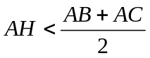  ខ.ស្រាយថាផលបូកកម្ពស់ទាំងបីនៃត្រីកោណ ខ្លីជាងប្រវែងបរិមាត្ររបស់វា។  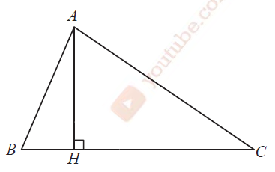 | -ឡើងធ្វើលំហាត់នៅលើក្តារខៀននិងធ្វើការប្រៀបធៀបចម្លើយគ្នា។  ក. AH < AB  AH < AC  2AH < AB + AC  ខ. AH < AB  BL < BC  CM < AC  AH+BL+CM <AB+BC+AC
ជំហានទី៣
ខ្លឹមសារមេរៀនថ្មី​ (៥៥នាទី (
[១៥នាទី]  ចូលរូម (Engage)  - បង្ហញឧទាហរណ៍  -សួរ: តើម៉ាស និងប្រវែងរ៉ឺស័រមានទំនាក់  ទំនងគ្នាដូចម្តេច?  [១៥នាទី]  រុករក (Explore)  - ចែកសិស្សជា ៦ក្រុម  - សម្របសម្រួលតាមក្រុម  - លើកទឹកចិត្តឱ្យប្រើ AI tool  [១៥នាទី]  ពន្យល់ (Explain)  - ជ្រើសរើសក្រុមមួយដោយ ចៃដន្យឡើងពន្យល់លំហាត់  - ធ្វើការធ្វើការសម្របសម្រួល ចម្លើយ ដែលបានបង្ហាញ  - ពន្យល់បន្ថែម បើសិនជាមាន ការខ្វះខាត  [១០នាទី]  បញ្ជាក់លម្អិត (Elaborate)  - បើ 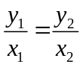 នោះ  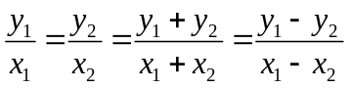  - សម្របសម្រួល  - សំយោគ | ១. ទំហំសមាមាត្រ  ១.១ ទំហំសមាមាត្រស្រប  ឧទាហរណ៍៖ គេប្រើជញ្ជីងដៃក្នុងការថ្លឹងម៉ាស់ គេទទួលបានលទ្ធផលដូចខាងក្រោម ៖  ម៉ាស់ ( គិតជា) 50 100 150 250  ( គិតជា mm) 10 20 30 50 …  តាមតារាង គេសង្កេតឃើញថា  -កាលណាម៉ាសកាន់តែកើន​ នោះរ៉ឹស័រលូតកាន់ តែវែង  -គេឃើញថា 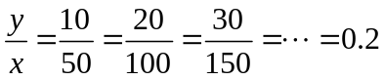  -គេសរសេរយ៉ាខ្លីដោយ 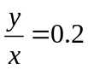 រឺ 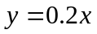 គេថា និង ជាទំហំសមាមាត្រស្រប និង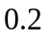ជាមេគុណសមាមាត្រ ។  ជាទូទៅ ៖ បើ និង ជាទំហំសមាមាត្រស្រប និង ( ដែល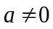) ជាមេគុណសមាមាត្រ គេបាន 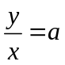 ឫ 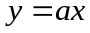 ។  ឧទាហរណ៍៖ នៅក្នុងការពិន័យអ្នកដែលបានខ្ចី សៀវភៅអានពីបណ្ណាល័យមួយ បើអ្នកបានសងសៀវ ភៅវិញហួសកំណត់មួយថ្ងៃនឹងត្រូវពិន័យប្រាក់ 100 ៛ ។  ក. ចូរសរសេរទំនាក់ទំនងរវាងទំហំទាំងពីរនេះ  ខ. បើអ្នកសងហួសកំណត់ 5 ថ្ងៃ តើអ្នកត្រូវពិន័យ ប៉ុន្មានរៀល ?  គ.បើអ្នកសងត្រឹមថ្ងៃកំណត់ អ្នកត្រូវ ពិន័យ ប៉ុន្មានរៀល ?  ១.២ លក្ខណៈទំហំសមាមាត្រស្រប  ក. លក្ខណៈទី 1  យើងមាន ។ បើ 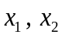ជាតម្លៃផ្សេងគ្នាពីរ នៃ ហើយ 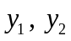ជាតម្លៃត្រូវគ្នានៃ គេបាន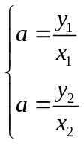  នាំឲ្យ ឫ 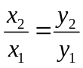ជាសមាមាត្រ ដែល  · 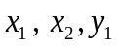និង 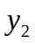ហៅថាតួនៃសមាមាត្រ  · ក្នុងសមាមាត្រ អាចសរសេរ 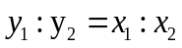  · 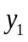និង 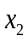ហៅថាតួចុង  · និង ហៅថាតួមធ្យម  · បើយើងគុណអង្គសងខាងនៃសមាមាត្រ នឹង 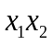គឺ 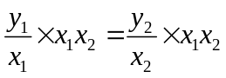  គេបាន 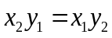  ជាទូទៅ ៖ ក្នុងសមាមាត្រ ផលគុណតួចុងស្មើផល គុណតួមធ្យម គឺ សមមូលនឹង ។  លំហាត់១៖  ខ្សែភ្លើងមួយដុំប្រវែង 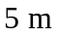 មានតម្លៃ 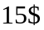។ ប្រសិនបើគេទិញខ្សែភ្លើងប្រភេទដដែលនោះ  ប្រវែង 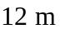 តើគេត្រូវបង់ប្រាក់អស់ចំនួនប៉ុន្មាន?  លំហាត់២៖  គេដឹងថានិងជាពីរទំហំសមាមាត្រស្របគ្នា  ក.ចូររកមេគុណសមាមាត្រ នៃ ធៀបនឹង កាលណា 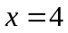 នោះ 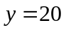។  ខ. គណនាតម្លៃ នៅពេល 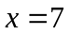។  លំហាត់៣៖  ចែកប្រាក់ចំនួន 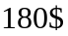ទៅឲ្យមនុស្សពីរនាក់  តាមផលធៀបសមាមាត្រស្របនឹង និង ។  តើម្នាក់ៗទទួលបានប្រាក់ម្នាក់ចំនួនប៉ុន្មាន?  (១) តាងជាតម្លៃប្រាក់ដែលត្រូវបង់សម្រាប់ខ្សែភ្លើងប្រវែង ។  ដោយប្រវែងខ្សែភ្លើងនិងតម្លៃប្រាក់ជាទំហំសមាមាត្រស្រប គេបានសមាមាត្រ៖  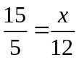  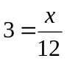  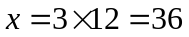  ដូចនេះ គេត្រូវបង់ប្រាក់ចំនួន 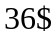។  (២)  ក. រកមេគុណសមាមាត្រ ដោយ និង ជាទំហំសមាមាត្រស្រប គេបានរូបមន្ត 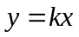  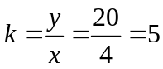  ខ. គណនាតម្លៃ ពេល តាមរូបមន្ត 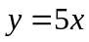 គេបាន៖  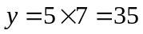  ដូចនេះ៖ មេគុណសមាមាត្រគឺ 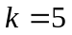 និងតម្លៃ 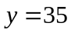។  (៣)  តាង  និងជាចំនួនប្រាក់ដែលមនុស្ស  ទាំងពីរទទួលបានរៀងគ្នា។  តាមបម្រាប់ប្រធានលំហាត់ គេបាន៖ 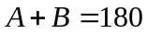  តាមលក្ខណៈទំហំសមាមាត្រស្រប  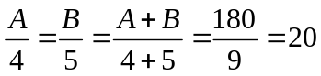  - គណនា ៖ 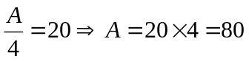  - គណនា ៖ 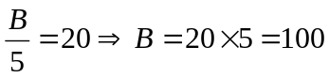  ដូចនេះ៖ មនុស្សទីមួយទទួលបាន 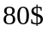 និងមនុស្សទីពីរទទួលបាន ។ | [១៥នាទី]  ចូលរូម (Engage)  - ស្ដាប់ និងគិតជាដៃគូ  - Think: គិតរៀងៗខ្លួន  - Pair: ចែករំលែកជាដៃគូ  - Share: ចែករំលែក  - គិតពិចារណា  [១៥នាទី]  រុករក (Explore)  - ពិភាក្សារកចម្លើយ  - ប្រើ AI tool ដើម្បីផ្ទៀងផ្ទាត់ ចម្លើយ  [១៥នាទី]  ពន្យល់ (Explain)  - ឡើងពន្យល់លំហាត់របស់ ក្រុមខ្លួន  - ស្ដាប់ការពន្យល់ និងកត់ត្រាទុកចំណុចសំខាន់ៗ  [១០នាទី]  បញ្ជាក់លម្អិត (Elaborate)  - បើ នោះ
ជំហានទី៤
ពង្រឹងពុទ្ធិ (២០នាទី)
[១៥នាទី]  វាយតម្លៃ (Evaluate)  - ដាក់លំហាត់ឱ្យសិស្សធ្វើ ជាបុគ្គល  - សម្របសម្រួលចម្លើយ  -បង្ហាញចម្លើយ | ប្រតិបត្តិ : ថ្លៃផ្លែក្រូចសមាមាត្រនឹងចំនួនផ្លែក្រូច បើ ក្រូច 9 ផ្លែ ថ្លៃ 1200 ៛ ។ ចូររកៈ  ក) ថ្លៃក្រូច 12 ផ្លែ  ខ) ចំនួនផ្លែក្រូចដែលថ្លៃ 32000 ៛ ។  ចម្លើយ  ដំណោះស្រាយលើក្តាខៀន  ក)រកថ្លៃផ្លែក្រូច១២ផ្លែ  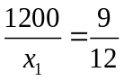  នោះ 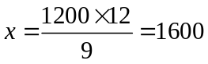  ខ)រកចំនួនផ្លែក្រូចថ្លៃ32000  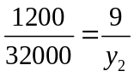  នោះ 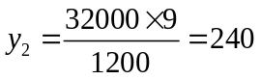 | [១៥នាទី]  វាយតម្លៃ (Evaluate)  - ដោះស្រាយលំហាត់ជាបុគ្គល  - ផ្ទៀងផ្ទាត់ចម្លើយ ជាមួយគ្រូ
ជំហានទី៥
កិច្ចការផ្ទះ និងបណ្តាំផ្ញើ​ (០២នាទី)
កិច្ចការផ្ទះ
- ដាក់កិច្ចការផ្ទះ ឱ្យសិស្ស  - ប្រើ Ai ដើម្បីផ្ទៀងផ្ទាត់ ចម្លើយ | លំហាត់  បុរសម្នាក់បានចែកប្រាក់ ១៤០ ០០០រៀល ឱ្យកូនបីនាក់មានអាយុ ៧ឆ្នាំ ១០ឆ្នាំ និង ១១ឆ្នាំ។គេដឹងថាចំណែកកូនម្នាក់ៗសមាមាត្រនឹងអាយុរបស់ពួកគេ។ រកចំណែកប្រាក់ដែលកូនម្នាក់ៗទទួលបាន។ | មើល ស្តាប់ កត់ត្រាចូលសៀវភៅ
បណ្តាំផ្ញើ​
- អប់រំណែនាំគន្លឹះល្អៗដល់ សិស្ស | សូមប្អូនៗអានមេរៀនឡើងវិញពេល ត្រឡប់ទៅផ្ទះរាល់ការធ្វើដំណើរត្រូវគោរពច្បាប់ចរាចរណ៍ជានិច្ច។ | - អនុវត្តនៅផ្ទះស្រាវជ្រាវបន្ត  - ធ្វើកិច្ចការដែលគ្រូដាក់ឱ្យ
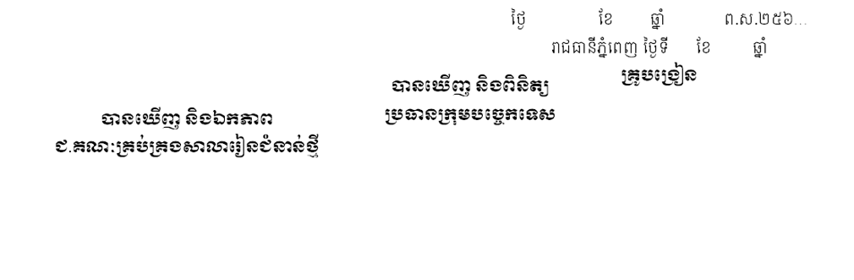


សន្លឹកកិច្ចការ

លំហាត់បន្ថែម
- មេរៀនទី៣ : ទំហំសមាមាត្រនិងភាគរយ
- ឈ្មោះ : …………………………………….
- ថ្នាក់ : …………………………………….
លំហាត់ | ដំណោះស្រាយ

លំហាត់១៖
ខ្សែភ្លើងមួយដុំប្រវែង មានតម្លៃ ។ ប្រសិនបើគេទិញខ្សែភ្លើងប្រភេទដដែលនោះ
ប្រវែង តើគេត្រូវបង់ប្រាក់អស់ចំនួនប៉ុន្មាន?

លំហាត់២៖
គេដឹងថានិងជាពីរទំហំសមាមាត្រស្របគ្នា
ក.ចូររកមេគុណសមាមាត្រ នៃ ធៀបនឹង កាលណា នោះ ។
ខ. គណនាតម្លៃ នៅពេល ។

លំហាត់៣៖
ចែកប្រាក់ចំនួន ទៅឲ្យមនុស្សពីរនាក់
តាមផលធៀបសមាមាត្រស្របនឹង និង ។
តើម្នាក់ៗទទួលបានប្រាក់ម្នាក់ចំនួនប៉ុន្មាន?

